**Часть 1**

**Шаг 3**

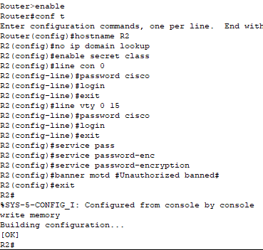

Настройка маршрутизатора 2

**Шаг 4**



Активация интерфейса g0/0/1

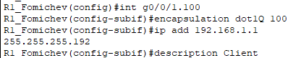

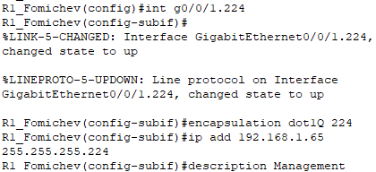

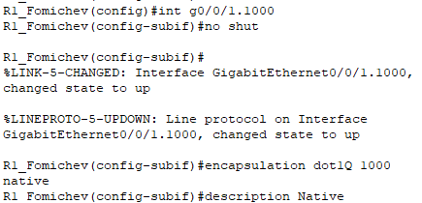

Настройка подинтерфейсов для каждой VLAN

**Шаг 5**

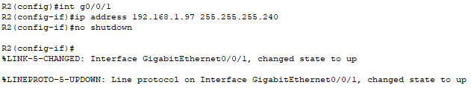

Настройка g0/0/1 на R2

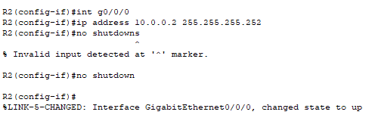



Настройка g0/0/0





Настройка маршрута по умолчанию

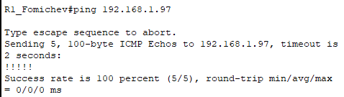

Эхо запрос до g0/0/1 R2





Сохранение конфигурации

**Шаг 6**

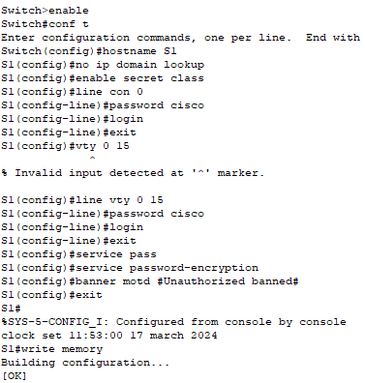

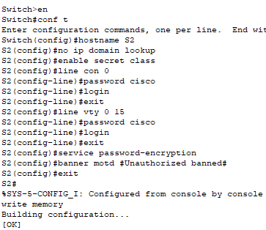

Базовая настройка коммутаторов

**Шаг 7**

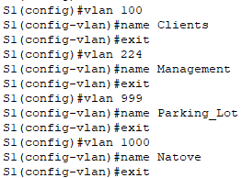

Создание VLAN на S1

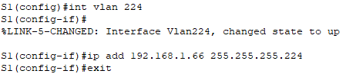

Настройка интерфейса VLAN 224 на S1

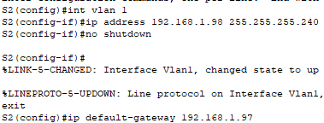

Настройка VLAN 1 на S2

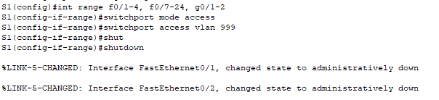

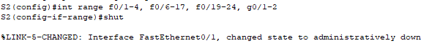

Переназначение неиспользуемых портов

**Шаг 8**

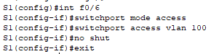

Настройка VLAN 100

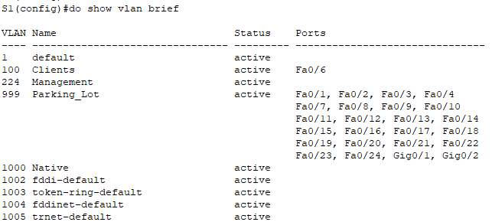

Проверка VLAN

**Шаг 9**

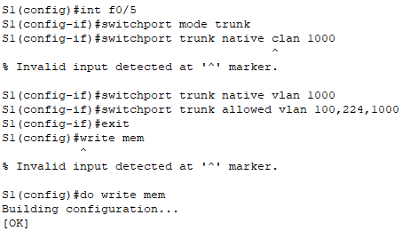

Настройка транкового канала на S1

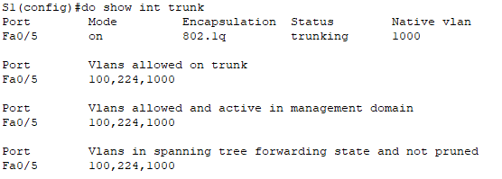

Проверка транкового канала

**Часть 2**

**Шаг 1**

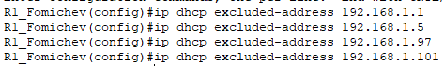

Исключение используемых адресов из каждого пула адресов

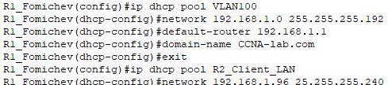



Настройка второго пула

**Шаг 3**

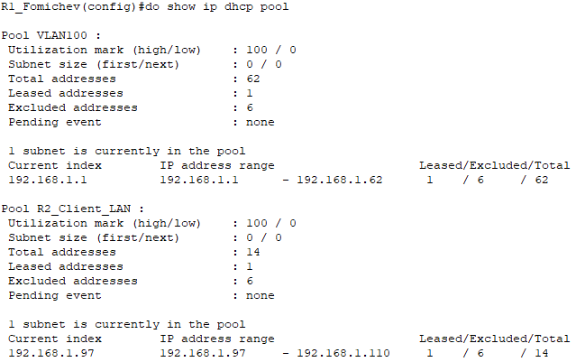

Сведения о пуле

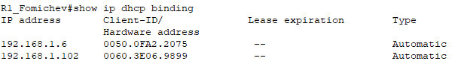

Проверка установленных назначений адресов DHCP

**Шаг 4**

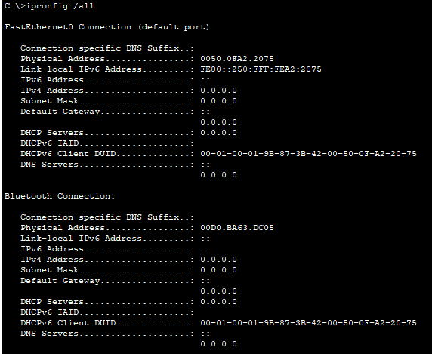

Ipconfig /all на PC-A

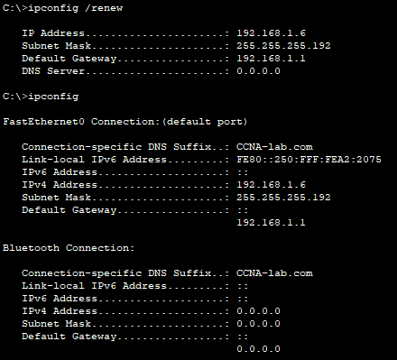

ipconfig после завершения процесса

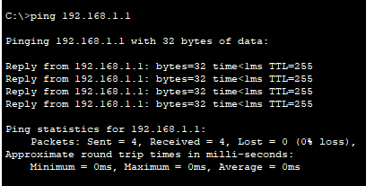

Эхо-запрос на ip-адрес R1_Fomichev g0/0/1

**Часть 3**

**Шаг 1**

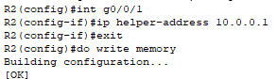

Настройка ip helper-address

**Шаг 2**

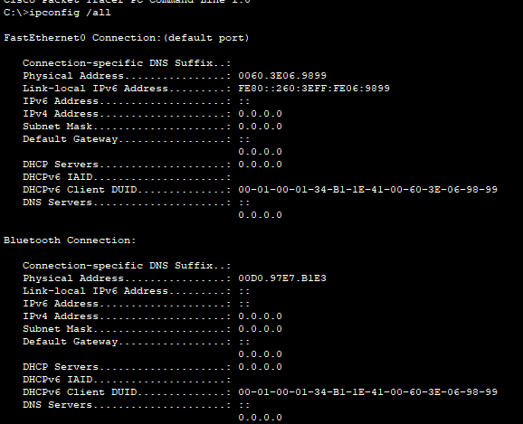

ipconfig /all на PC-B

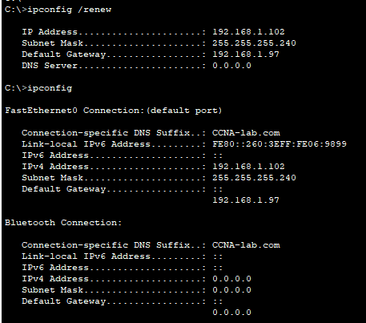

ipconfig после завершения процесса

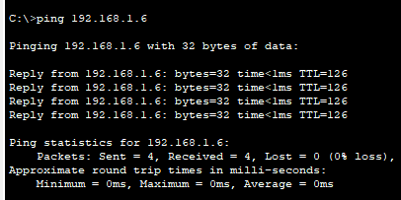

Эхо-запрос на ip адрес R1_Fomichev g0/0/1

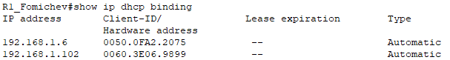

Проверка адресов DHCP